Vojenské použití pesticidů. Toxicita “Agent blue”

Lubomir Simeonov, Yordan Simeonov
Space Research and Technology Institute (SRTI)
Bulgarian Academy of Sciences (BAS)
Acad. G. Bonchev Str., Block 1
1113 Sofia, Bulharsko
lubomir.simeonov@gmail.com

Během Vietnamské války (1960 – 1971), “Agent orange” (viz podkapitola 8), “Agent blue” (doslova “modré činidlo”) a jiné herbicidy byly rozprašovány americkým vojskem ve větším množství než je používané proti plevelům v domácích podmínkách. Tyto herbicidy byly skladovány a dodávány v 208 litrových sudech a pojmenovány podle proužku na každém sudu.

“Agent blue” byl používán jako kontaktní herbicid v jižním Vietnamu k rychlé defoliaci (odlistění), kontrole travnatých ploch a také jako látka volby ke zničení úrody rýže. Podle vojenských záznamů bylo vydáno během herbicidního programu amerického ministerstva obrany více jak 4 milióny litrů této látky, známé také jako Phytar 560-G.

“Agent blue” vede rychle k odlistění (defoliaci) a vysušení celé řady rostlinných druhů typu trav i obilovin. Mechanismem účinku je rozpojení fosforylace u rostlin. Byl používán hlavně tam, kde bylo potřeba rychlé defoliace. Během jednoho dne dochází k zhnědnutí nebo jiné změně barvy. Maximální vysušení a padání listů nastane během 2-4 týdnů. Odstraněním vlhkosti u rýže, měl být nepřátelům (zahrnujícím miliony vesničanů pěstujících rýži) zničen hlavní zdroj obživy. Toto byla zásadní část plánu operace ničící rýži vlády USA.

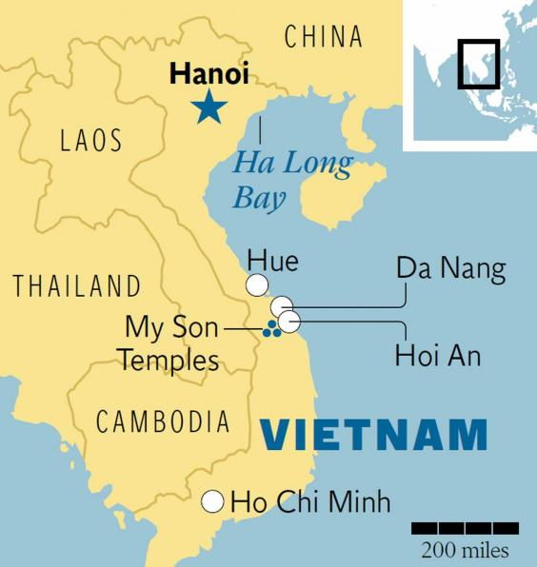

Spodní voda z naplavenin Rudé řeky v Hanoji (Vietnamu) je bez kyslíku a bohatá na železo díky přirozeně se vyskytující organické hmotě naplavenin. Problém byl způsoben hlavně vrtanými studnami, které získávají vodu z hloubky mezi 30 až 40 metry. Studny byly projektovány tak, aby umožnily získat bezpečnou pitnou vodu a vyhnuly se tak využití znečištěné povrchové vody. Poskytovaly však vodu kontaminovanou arsénem díky neúmyslnému znečištění podzemních vodních rezervoárů. Vojenské použití “Agent blue” a jiných průmyslových produktů způsobily nebezpečný vzestup bio-dostupného arsenu.
Rýži ničící operace ve Vietnamu s “Agent blue”
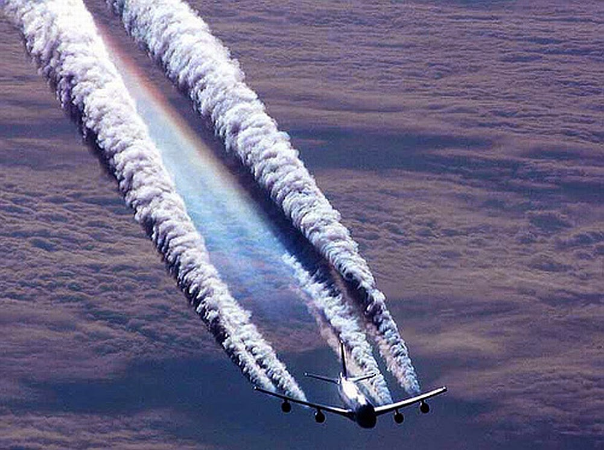

Američtí vojáci se také pokoušeli vyhodit do povětří rýžová pole a rýžové sklady minomety a granáty. Ale zrna rýže jsou velmi odolná a nedají se lehce zničit – každé zrno, které přežilo, se stalo semenem, které bylo posbíráno a znovu zasazeno. Brzy se však operace ničící rýži staly více sofistikované. Za účelem přímého cíleného účinku byly shazovány gumové nebo plastové vaky rovnou na rýžová pole, kde se z nich uvolnily toxické herbicidy. Také byly shazovány sudy s herbicidy do vod zavlažujících rýžová pole, což vedlo ke znečištění řek a otravě půdy i lidí na mnoho let.

Rýžová pole ve Vietnamu 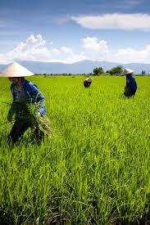

Toxicita “Agent blue”

“Agent Blue” obsahuje 4.7 % kakodylové kyseliny (známé také jako oxid hydroxydimethylarsininu nebo dimethylarsinová kyselina, angl. dimethylarsenic acid, tj. DMAA), a 26.4 % kakodylátu sodného jako aktivní složky. Kakodylová kyselina (chemická struktura viz níže) je bezbarvá hygroskopická krystalická pevná látka bez zápachu. Je komerčně dostupná ve formě rozpustných koncentrátů. Vodné roztoky kakodylové kyseliny jsou někdy modře zbarvené. Kyselina kakodylová je tvořena z 54% arsenem. Kromě DMAA, také jiné organické sloučeniny arsenu jako kyselina monomethylarsonová (monomethylarsonic acid, MMAA) tvoří aktivní složky pesticidů a herbicidů, které jsou používané hlavně ke kontrole růstu plevele. MMAA a DMAA jsou také metabolity anorganického arsenu tvořeného intracelulárně většinou živých organismů (zvířata, rostliny a bakterie).

Pojem “Agent blue” byl poprvé použit pro práškovou kakodylovou kyselinu, který byla smíchaná na poli s vodou. Tato látka je vysoce rozpustná sloučenina organického arsenu, která se lehce rozkládá v půdě. Je považována za látku s nízkou toxicitou na savce. Původní originální forma “Agent blue” byla tak častá a tak užitečná i výnosná, že byla mezi 10 toxickými insekticidy, fungicidy a herbicidy, které byly částečně uvolněny Americkou agenturou pro ochranu životního prostředí (US Environmental Protection Agency, EPA) v únoru 2004 - Byly odstraněny specifické limity na toxická rezidua v mase, mléce, drůbeži a vajíčkách. Podle Světové zdravotnické organizace (WHO, 2003) je bezpečný limit arsenu 10 μg/L v pitné vodě. Ve Vietnamu, jsou limity na koncentrace arsenu 5x vyšší než je ve směrnicích WHO.

Molekulární struktura kakodylové kyseliny

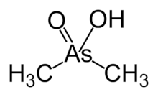 CAS 75-60-5

Kakodylová kyselina se může dostat do těla pozřením, inhalací ale i kůží. Jde také o oční iritant. Lépe se vstřebává a dostává do systémové cirkulace při inhalaci. Je metabolizována v játrech, kde se akumuluje a je vylučován kůží, nehty i vlasy. Na rozdíl od anorganického arsenu, se DMAA a MMAA neváží silně na molekuly u lidí. Proto se i jejich akutní toxicita jeví menší než v případě anorganických sloučenin arsenu. Avšak, recentní studie naznačují, že trojmocné organické sloučeniny arsenu, které jsou metabolity anorganického arsenu, mohou být více toxické než parentní látky.

Mechanismus toxicity arsenových sloučenin zahrnuje enzymatickou inhibici a oxidační stres stejně jako imunitní, endokrinní i epigenetické účinky. Analytické stanovení otravy arsenem se může opřít o stanovení hladiny arsenu v moči, vlasech a nehtech na nohách. Skupiny i jednotlivci, kteří jsou závislí na zdrojích spodní vody pro pití, by se měly ujistit, že hladina arsenu v těchto vodních zdrojích je bezpečná. Tam, kde je hladina arsenu v pitné vodě vyšší než 5 μg/L by měl být zvážen program k sledování hladiny arsenu v populaci.

Akutní nežádoucí účinky kakodylové kyseliny
Akutní projevy otravy se obvykle projeví během 1 hodiny po požití. U jedinců, kteří byli silně exponováni organickým sloučeninám arsenu, bývá přítomný zápach po česneku v dechu a stolici. Mohou mít i pocit slané nebo kovové chuti v ústech společně s dalšími potížemi vycházejícími z trávicího traktu. Může být přítomno zvracení, mohutný vodnatý průjem následovaný dehydratací, elektrolytovou nerovnováhou a postupným poklesem krevního tlaku.

Akutní účinky na centrální nervový systém začínají závratěmi, bolestmi hlavy, spavostí a zmateností a mohou progredovat ke svalové slabosti, spasmu, křečím, otupělosti, celkové paralýze, kómatu a možné smrti během 3-14 dní. Smrt běžně nastává jako výsledek oběhového, případně ledvinného, selhání. Střední orální smrtná dávka (LD₅₀) u kakodylové kyseliny je u potkanů 644 mg/kg.
Kontakt s kůží může vést k iritaci, popálení, vyrážce a ztrátě pigmentace. Oční kontakt může vést k podráždění, zánětu spojivky a popálení. Inhalace kakodylové kyseliny může podráždit nos a krk a vést k vředovatění nosní přepážky až k její perforaci.
Inhibice příjmu glukózy může přispívat k akutní toxicitě organického arsenu mechanismem zhoršení deplece intracelulárních zásob cukrů.
Chronické účinky kakodylové kyseliny na lidské zdraví
Protože otrava arsenem se u lidí může vyskytnout i při postupné akumulaci malých dávek. Použití “Agent blue” a jiných organických arsenových sloučenin tak s sebou také nese riziko z dlouhodobého hlediska.
Neurologické symptomy jsou obvykle častější než gastrointestinální účinky při dlouhotrvající expozici organickému arsenu. Kakodylová kyselina může navodit parestezii a/nebo slabost na rukou a chodidlech.

Podle Mezinárodní agentury pro výzkum nádorů (IARC, International Agency for Research on Cancer – Paris) jsou DMAA a MMAA klasifikovány jako možné lidské kancerogeny (skupina 2B). Arsenobetain a jiné arsenové sloučeniny nejsou u lidí metabolizovány a nejsou řazeny mezi kancerogeny u lidí (skupina 3). DMAA navozuje jednořetězcové zlomy v DNA, které jsou specifické pro určité orgány. Byly pozorovány v plicích jak myší, tak potkanů, ale rovněž in vitro u lidských plicních buněk. Důvodem poškození je asi peroxylový radikálu DMAA a následná tvorba reaktivních forem kyslíku v plicní tkáni.
Multiorgánové studie na iniciaci a propagaci nádorů ukázaly, že DMAA účinkuje jako promotor nádorů močového měchýře, ledvin, jater i štítné žlázy u potkanů a nádoru plic u myší. Celoživotní expozice DMAA v potravě nebo pitné vodě také způsobuje dávkově závislý nárůst nádorů močového měchýře u potkanů. DMAA má také schopnost podporovat růst nádoru jater u potkanů pravděpodobně mechanismem zahrnujícím stimulaci proliferace buněk a poškození DNA kyslíkovými radikály.
Vznik nádoru plic může vycházet z vysoké expozice kyselině kakodylové díky tomu, že jak anorganický arsenu, tak tato kyselina sdílejí dimethyl- a tri-methylarsiny jako metabolity; první jmenovaný je spojován s poškozením DNA jak u potkanů, tak u myší v plicní tkání po vysokých akutních orálních expozicích. Vyšší počet nádorů plic byl pozorován v epidemiologických studiích u tavičů, kteří jsou profesně vystaveni primárně pětivazným sloučeninám arsenu. Tyto a mnoho dalších studií naznačuje, že DMAA může hrát roli v kancerogenezi anorganického arsenu.
Jedna studie ale konstatovala, že expozice založená na konzervativním odhadu denního příjmu arsenu ve všech jeho formách není u z prostředí relevantních perorálních dávek MMAA nebo DMAA pravděpodobně spojena s rizikem u těhotných žena a jejich potomků. U zvířecích testů na myších byla toxicita u matek zjevná při dávce 40 mg/kg za den, zatímco teratogenní reakce omezená na rozštěpy patra nastala až v dávkách 400-600 mg/kg za den.

Opakovaný kontakt s kůží může způsobit hyperpigmentaci a keratózu. Podvyživení jedinci mají vyšší riziko kožních reakcí díky arsenu. Na nehtech se mohou vytvořit bílé proužky.

Ačkoliv akutní a chronické účinky organických sloučenin arsenu nejsou tak četné jako v případě anorganických sloučenin arsenu, organické sloučeniny arsenu mají potenciální vliv na lidské zdraví, který může být ještě výraznější, než se zatím myslelo. Současné studie se snaží odhalit zatím jejich neprokázané a neznámé účinky na lidské zdraví.

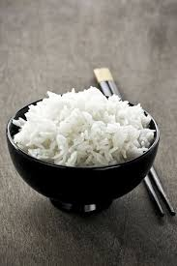

Použitá literatura

1. Chemicals as Intentional and Accidental Global Environmental Threats, 2006, Lubomir Simeonov and Elisabeta Chirila (eds), NATO Science for Peace and Security, Series C: Environmental Security, Springer Science+Business Media, Dordrecht, ISBN 1-4020-5096-8.
2. Soil Chemical Pollution, Risk Assessment, Remediation and Security, 2008, Lubomir Simeonov and Vardan Sargsyan (eds), NATO Science for Peace and Security, Series C: Environmental Security, Springer Science+Business Media, Dordrecht, ISBN 978-1-4020-8255-9.
3. Exposure and Risk Assessment of Chemical Pollution - Contemporary Methodology, 2009, Lubomir I. Simeonov and Mahmoud A. Hassanien (eds), NATO Science for Peace and Security, Series C: Environmental Security, Springer Science+Business Media, Dordrecht, ISBN 978-90-481-2333-9.
4. Environmental Heavy Metal Pollution and Effects on Child Mental Development, 2011, Lubomir I. Simeonov, Mihail V. Kochubovsky, Biana G. Simeonova (eds), NATO Science for Peace and Security, Series C: Environmental Security, Springer Science+Business Media, Dordrecht, ISBN 978-94-007-0252-3.
5. Environmental Security Assessment and Management of Obsolete Pesticides in Southeast Europe, 2013, L.I.Simeonov, F.Z.Makaev, B.G.Simeonova (eds), NATO Science for Peace and Security, Series C: Environmental Security, Springer Science+Business Media, Dordrecht, ISBN 978-94-007-6460.gricultural

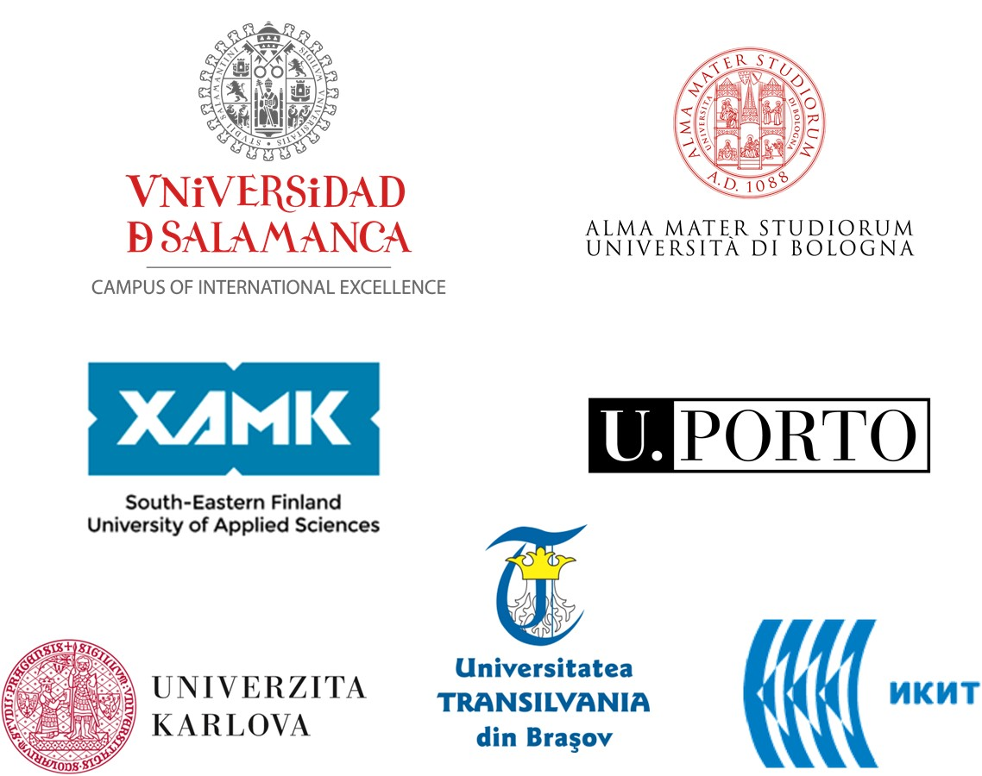

https://toxoer.com

Koordinátor projektu: Ana I. Morales
Adresa pracoviště: Dept. Building, Campus Miguel de Unamuno, 37007 Salamanca, Španělsko.
Telefon: +34 663 056 665

